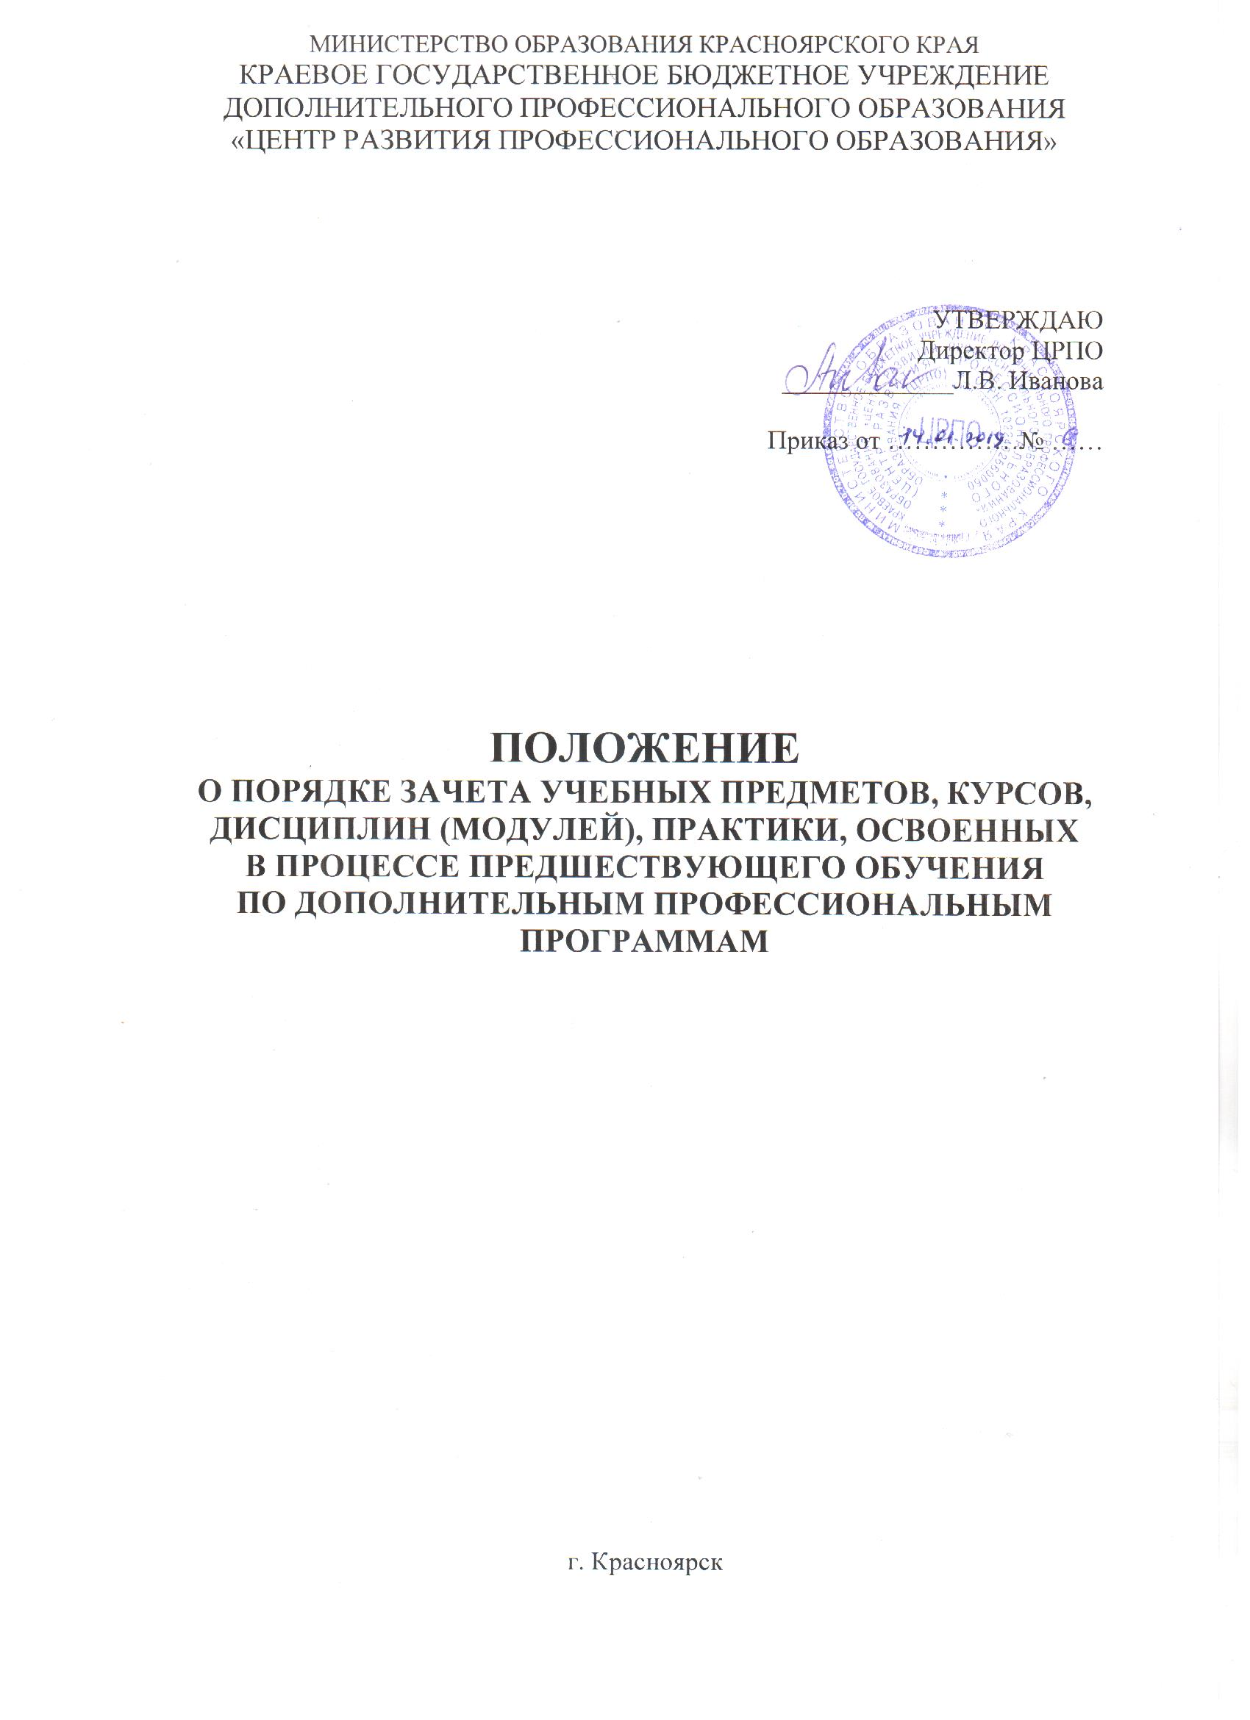
МИНИСТЕРСТВО ОБРАЗОВАНИЯ КРАСНОЯРСКОГО КРАЯ
КРАЕВОЕ ГОСУДАРСТВЕННОЕ БЮДЖЕТНОЕ УЧРЕЖДЕНИЕ ДОПОЛНИТЕЛЬНОГО ПРОФЕССИОНАЛЬНОГО ОБРАЗОВАНИЯ «ЦЕНТР РАЗВИТИЯ ПРОФЕССИОНАЛЬНОГО ОБРАЗОВАНИЯ»

УТВЕРЖДАЮ
Директор ЦРПО
_____________Л.В. Иванова

Приказ от ……………№ ……

ПОЛОЖЕНИЕ
О ПОРЯДКЕ ЗАЧЕТА УЧЕБНЫХ ПРЕДМЕТОВ, КУРСОВ, ДИСЦИПЛИН (МОДУЛЕЙ), ПРАКТИКИ, ОСВОЕННЫХ
В ПРОЦЕССЕ ПРЕДШЕСТВУЮЩЕГО ОБУЧЕНИЯ
ПО ДОПОЛНИТЕЛЬНЫМ ПРОФЕССИОНАЛЬНЫМ ПРОГРАММАМ

г. Красноярск

1. Общие положения
1.1. Порядок зачёта Краевым государственным бюджетным образовательным учреждением дополнительного профессионального образования «Центр развития профессионального образования» (далее - ЦРПО) результатов освоения обучающимися учебных предметов, курсов, дисциплин, (модулей), практики, дополнительных профессиональных программ (далее - Порядок) регламентирует процедуру зачета результатов освоения обучающимися учебных предметов, курсов, дисциплин, (модулей), практики, дополнительных профессиональных программ, освоенных в других организациях, осуществляющих образовательную деятельность.
1.2. Порядок разработан в соответствии с Федеральным законом от 29.12.2012 № 273-ФЗ «Об образовании в Российской Федерации», Приказом Минобрнауки России от 01 июля 2013 года № 499 «Об утверждении порядка организации и осуществления образовательной деятельности по дополнительным профессиональным программам».
1.3. Под зачетом результатов освоения обучающимися учебных предметов, курсов, дисциплин, (модулей), практики, дополнительных профессиональных программ понимается признание учебных предметов, курсов, дисциплин, (модулей), практики, а также результатов их освоения (оценок, зачетов) и их перенос в документы об освоении программ дополнительного профессионального образования в ЦРПО.
1.4. Решение о зачёте результатов освоения освобождает обучающегося от необходимости повторного изучения соответствующих учебных предметов, курсов, дисциплин, (модулей), прохождения практики.

2. Процедура зачета результатов освоения обучающимися учебных предметов, курсов, дисциплин, (модулей), практики

2.1. Право на зачет результатов освоения учебных предметов, курсов, дисциплин, (модулей), практики, имеет обучающийся:
- зачисленный на обучение в ЦРПО на одну из реализуемых дополнительных профессиональных программ и имеющий документ о квалификации выданный организацией, осуществляющей образовательную деятельность при соблюдении условий, предусмотренных настоящим Порядком;
- зачисленный на обучение в ЦРПО по дополнительной профессиональной программе, не завершивший обучение в другой организации, осуществляющей образовательную деятельность, и представивший справку об обучении (о периоде обучения);
- переведенный в ЦРПО с одной дополнительной профессиональной программы на другую;
- восстановленный в ЦРПО на одну из реализуемых образовательных программ;
- обучающийся в ЦРПО параллельно по второй (следующей) дополнительной профессиональной программе;
- обучающийся в ЦРПО по индивидуальному учебному плану или перешедший с одной формы обучения на другую.
2.2. Для получения зачета результатов освоения учебных предметов, курсов, дисциплин, (модулей), практики, дополнительных образовательных программ в других образовательных организациях обучающийся представляет следующие документы (копии с предъявлением оригиналов):
- заявление о зачете результатов освоения учебных предметов, курсов, дисциплин, (модулей), практики, дополнительных профессиональных программ в других организациях;
- документ об образовании и/или о квалификации или справку об обучении (о периоде обучения);
- копию лицензии на осуществление образовательной деятельности организации, осуществляющей образовательную деятельность, в которой ранее обучался.
Для получения зачета результатов освоения учебных предметов, курсов, дисциплин, (модулей), практики, в ЦРПО обучающийся представляет:
- заявление о зачете результатов освоения учебных предметов, курсов, дисциплин, (модулей), практики, дополнительных образовательных программ в ЦРПО.
2.3. Заявление и прилагаемые к нему документы подаются до начала освоения учебных предметов, курсов, дисциплин, (модулей), практик, которые обучающийся хотел бы зачесть.
ЦРПО вправе запросить от обучающегося дополнительные документы и сведения об обучении в другой организации, осуществляющей образовательную деятельность.
2.4. Зачет результатов освоения обучающимися учебных предметов, курсов, дисциплин (модулей), практики по образовательным программам осуществляется по следующим основаниям:
- идентичность наименований и содержания учебных предметов, курсов, дисциплин (модулей), практики дополнительных профессиональных программ, результаты освоения которых подлежат зачету;
- соответствие объема учебных часов зачитываемых учебных предметов, курсов, дисциплин (модулей), практики объему часов учебного плана дополнительной профессиональной программы ЦРПО;
- соответствие форм промежуточного контроля учебных предметов, курсов, дисциплин (модулей), практики дополнительных образовательных программ, результаты освоения которых подлежат зачету, формам контроля учебного плана дополнительной профессиональной программы ЦРПО;
- период с момента выхода приказа об отчислении (выдачи документа о квалификации или документа об обучении) заявителя из сторонней организации, в которой он проходил обучение до момента подачи заявления с просьбой о зачете результатов освоения, не должен превышать двух лет.
2.5. В случае несовпадения наименования учебных предметов, курсов, дисциплин (модулей), практики и (или) при недостаточном объёме часов (более 10%) решение о зачёте принимается на основании результатов собеседования с преподавателем, ведущим данные учебные предметы, курсы, дисциплины (модули), практики с письменной фиксацией полученного результата.
2.6. Учебные предметы, курсы, дисциплины (модули) дополнительных общеобразовательных программ зачитываются обучающемуся по дополнительной профессиональной программе при условии полного совпадения наименования, объема, содержания и формы текущего контроля успеваемости с учебными предметами, курсами, дисциплинами (модулями) дополнительной профессиональной программы ЦРПО.
2.7. По результатам рассмотрения заявления, а при необходимости и собеседования, директор или иное ответственное лицо ЦРПО принимает одно из следующих решений:
- зачесть результаты освоения обучающимся учебных предметов, курсов, дисциплин (модулей), практики в сторонней организации с предъявленной оценкой (отметкой);
- не зачитывать результаты освоения обучающимся учебных предметов, курсов, дисциплин (модулей), практики в сторонней организации, осуществляющей образовательную деятельность, так как предъявленные документы (либо результаты собеседования) не соответствуют требованиям пунктов 2.4 и 2.6 настоящего Порядка.
2.8. В случае несовпадения формы промежуточной аттестации по учебному предмету, курсу, дисциплине (модулю), практике («зачёт» вместо балльной оценки), по желанию обучающегося результат может быть зачтен с оценкой «удовлетворительно». Если обучающийся претендует на более высокую оценку, он может пройти процедуру промежуточной аттестации.
2.9. Решение о зачёте учебных предметов, курсов, дисциплин (модулей), практики оформляется приказом директора ЦРПО в срок не позднее трех рабочих дней с момента поступления соответствующего заявления.
2.10. Зачет учебных предметов, курсов, дисциплин (модулей), практики проводится до начала промежуточной аттестации, следующей за зачислением (переводом, восстановлением) слушателя.
2.11. Сведения о зачтенных учебных предметах, курсах, дисциплинах, (модулях), прохождении практики с оценкой или зачетом вносятся в личное дело обучающегося.
При оформлении диплома о профессиональной переподготовке зачтенные учебные предметы, курсы, дисциплины, (модули), практики вносятся в приложение к диплому.
При отчислении до завершения освоения образовательной программы записи о зачтенных учебных предметах, курсах, дисциплинах, (модулях), прохождении практики вносятся в справку об обучении образца, установленного ЦРПО.
2.12. Получение зачёта результатов освоения учебных предметов, курсов, дисциплин, (модулей), прохождения практики не освобождает обучающегося от прохождения итоговой аттестации по дополнительным профессиональным программам реализуемыми в ЦРПО.

3. Заключительные положения

3.1. Вопросы, не нашедшие своего отражения в настоящем порядке, регламентируются другими локальными актами ЦРПО и/или решаются директором ЦРПО индивидуально в каждом конкретном случае.
3.2. Принятие и прекращение действия настоящего Порядка, внесение изменений и дополнений осуществляется в порядке, предусмотренном для локальных актов ЦРПО.

